**哈尔滨工程大学2024年电子设计竞赛科协培训赛题**

**数字多功能表的设计制作**

**时间：截止2024年5月1日8:00**

**一、任务**

设计并制作一款数字多功能测量仪表，其示意图如图1所示。

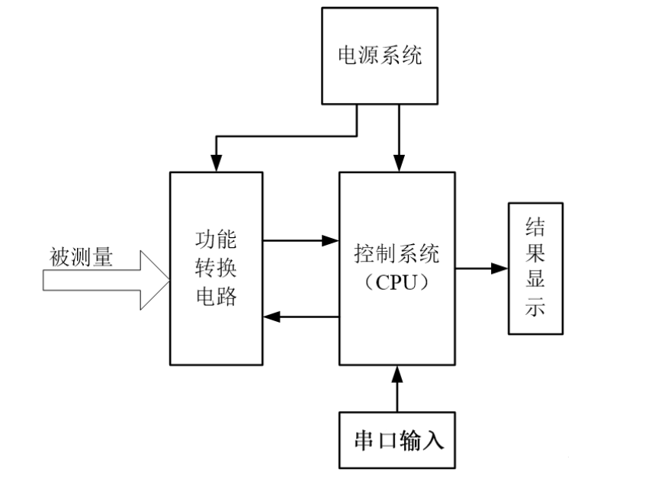

图1 数字多功能表系统示意图

**二、要求**

**1、基本要求**

（1）测量直流电压量程：0.2V、2V、20V；精度±(1%+2个字)；输入阻抗：≥10MΩ。

（2）测量交流电压量程：0.2V、2V、20V；精度±(2%+5个字)；频率范围：1kHz~10kHz；输入阻抗：≥10MΩ。

（3）测量电阻量程：200Ω、2kΩ、20kΩ；精度±(1%+2个字)。

（4）具有过载保护功能。

（5）自行设计保证该仪表正常工作的供电电源系统，采用9V方电池供电。

**2、发挥部分**

（1）设计更合理的浮地电路。

（2）增加量程自动转换功能。

（3）通过PWM波与硬件电路产生100mv以下的可调待测电压，通过串口进行输出电压的调节。

（4）扩展二极管极性测量、电路通断测量功能。（电路通断测量功能下，当电阻≤30Ω时，仪表内蜂鸣器响，显示电阻近似值）

（5）加入低功耗待机功能，在测量时1分钟无按键按下，系统自动断电。

（6）测量信号THD（只取到5次谐波）。

（7）其他（例如频率测量、占空比测量等其他功能，提高采样速率、测量精度和量程）。

**三、说明**

1、不允许采用数字万用表专用A/D转换器或成品。

2、单片机建议采用TM4C123G单片机。

3、**所有测量项都需留出测量接口。**

1. **制作单片机ADC保护电路，**制作过程中烧毁的单片机数量会作为评分指标。
2. 自行产生可调电压不可使用板载DAC。
3. **二测期间只提供单片机、铜板、转印纸、打印机、电烙铁、吸锡器等必要工具，元器件必须自行购买。**
4. **时间可能会因为电赛校赛提前，请把握好时间。**

**四、评分标准**

|  |  |  |
| --- | --- | --- |
| 项 目 | 主要内容 | 满 分 |
| 基本要求 | 测量直流信号电压√ | 10 |
| 测量交流信号幅值，有效值 | 15 |
| 测量电阻阻值 | 10 |
| 具有过载保护功能√ | 10 |
| 可使用9V电池供电 | 10 |
| 发挥部分 | 调整现有浮地电路的问题 | 15 |
| 量程自动转换 | 15 |
| 自行产生可调的待测电压 | 15 |
| 拓展其他测量功能 | 20 |
| 自动休眠功能 | 10 |
| 测量方波的频率与占空比 | 7 |
| 测量正弦波的频率 | 3 |
| 提高ADC采样速率至1MSPS以上 | 5 |
| 提高测量精度与量程 | 5 |
| 卓越分 | THD测量 | 20 |
| **扣分部分** | 浪费材料 | 20 |